第2回県民啓発講座

部落差別解消推進法の施行を受けて
2017年度

講演 | 部落差別解消推進法の可能性  －障害者、ヘイトスピーチ解消推進法との比較も含めて－  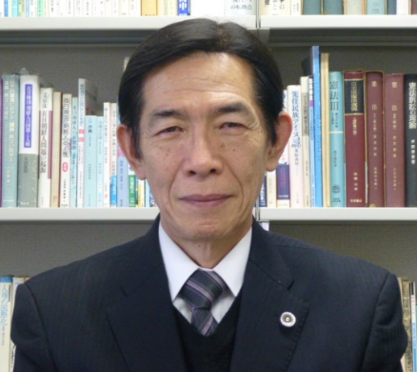  弁護士 丹羽 雅雄 さん  プロフィール  弁護士(大阪弁護士会所属)、日弁連人権擁護委員会国際人権部長(2001～2009)、大阪弁護士会人権擁護委員会委員長、近畿弁護士連合会人権擁護委員会委員長(2005)、2010年度大阪弁護士会副会長、すべての外国人労働者とその家族の人権を守る関西ネットワーク(RINK)代表、外国人人権法連絡会共同代表、移住者と連帯する全国ネットワーク副代表など。
入場無料
日時 | 2017年10月7日(土)  14:00～16:00〔受付13:30〕
場所 | 三重県人権センター
主催 | 公益財団法人反差別・人権研究所みえ  部落解放三重県民会議
後援 | 三重県 三重県教育委員会  三重県市長会 三重県町村会  公益社団法人三重県宅地建物取引業協会
交通案内

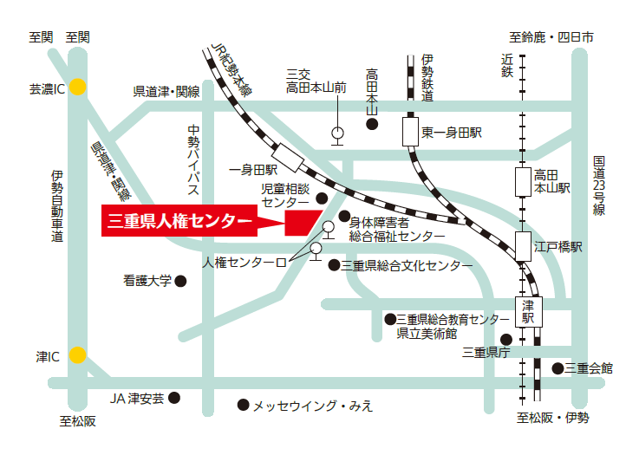
津駅西口から三重交通バス夢が丘団地行き(看護大学夢が丘線)
＜12:45発があります＞「身障者福祉センター」バス停下車約100m

申込方法

申込用紙にお名前等をご記入の上、下記のFAXまたはメールアドレスにてお申し込みください。
＜ＦＡＸの場合＞ → 下記申込用紙をご使用ください。FAX番号：059-233-5526
＜メールの場合＞ → 件名：2017年度 第2回県民啓発講座
①名前 ②電話 ③所属等 をご記入ください。
メールアドレス：inagaki@kenkyu-mie.or.jp 担当：稲垣・吉原
しめきりは9月29日(金)です。
第2回県民啓発講座に参加します。
名 前 |  | 電 話
所属など
※上記の個人情報は、講座の連絡のためにのみお伺いするものです。講座実施後は申込用紙の記録を破棄し、上記以外の目的に使用することはありません。

